KLASA 6
PPP
Zapraszam do zabawy słowem. Zaproponuj ją również rodzeństwu lub rodzicom.
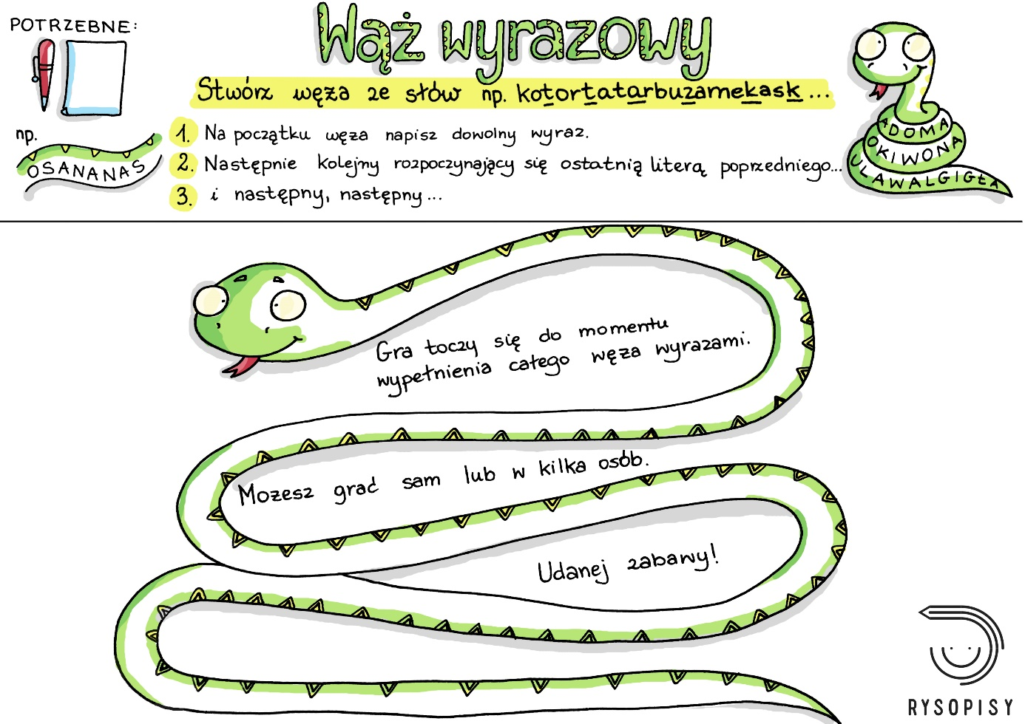

Matematyka
Temat: Procent liczby – ćwiczenia.
Zadanie 1.
Oblicz 1% podanej liczby . Zapisz obliczenia.
- 110 b) 1600 c) 300 d) 590
Zadanie 2 .
Dane są liczby: 60,20,70,40,21,15,23,41. Oblicz 20% każdej z tych liczb. Zapisz obliczenia. Uporządkuj otrzymane wartości od najmniejszej do największej.

WF
Zapoznajcie się z poniższymi tematami zajęć i filmikami. Starajcie się je wdrażać w życiu codziennym.

Temat: Prawidłowa pozycja siedząca

https://youtube.com/watch?v=GKuoMN_5_G4&feature=share
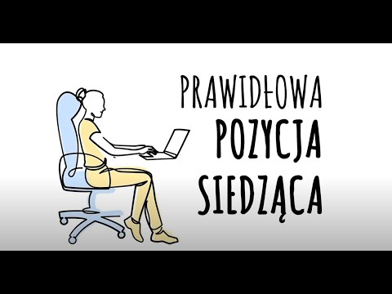 | Prawidłowa pozycja siedząca - YouTube  Projekt „Rodzinna Akcja Zdrowa Rywalizacja. Aktywnie po Zdrowie' to druga edycja kampanii mającej na celu zachęcenie Polaków do zmiany trybu życia - troski o...  youtube.co

Geografia
Temat: Ruch obiegowy Ziemi.

Przeczytaj informacje:
- Ziemia wykonuje nie tylko ruch obrotowy, ale też obiega Słońce po orbicie zbliżonej kształtem do okręgu nazywanym orbitą.
Ruch ten nazywamy ruchem obiegowym Ziemi.
- Obejrzyj film na ten temat- punkt 2 w materiale załączonym pod linkiem:

https://zpe.gov.pl/a/czy-ziemia-stoi-w-miejscu/Dd5BVL9Lo

- Czas obiegu Ziemi dookoła Słońca wynosi około 365 dni 5 godzin i 49 minut. Oznacza to, że Ziemia wraca po tym czasie do takiej samej pozycji względem Słońca. Wobec tego rok nie składa się z równej liczby dni, co ma znaczenie przy określaniu długości roku i przy konstrukcji kalendarza. Konieczne jest dodawanie jednego dnia w roku przestępnym występującym co cztery lata.
Przepisz lub wklej notatkę do zeszytu:
- Ziemia obiega Słońce po drodze zwanej orbitą w czasie 365 dni i 6 godzin.
- Skutki ruchu obiegowego Ziemi to m.in.:
- pory roku
- dzień polarny i noc polarna
- zmiana długości dnia i nocy
- strefy oświetlenia Ziemi.

Możesz też wykonać zadanie dodatkowe
Zadanie 4 pod linkiem: https://zpe.gov.pl/a/czy-ziemia-stoi-w-miejscu/Dd5BVL9Lo
Poprawność wykonania zadania możesz sprawdzić klikając przycisk ,,sprawdź’ w prawym dolnym rogu zadania. W razie kłopotów prawidłowe odpowiedzi zobaczysz, gdy klikniesz w przycisk ,,Pokaż odpowiedzi” w prawym dolnym rogu zadania.

Informatyka
Dzień dobry,
Zbliżają się Święta Bożego Narodzenia, dlatego wykonaj świąteczną kartkę w programie Paint.
Jeśli chcesz podszkolić pisanie na klawiaturze wejdź na kurs pisania tu: https://kurspisania.pl/lekcja/lekcja-1/start/ Możesz w wolnej chwili możesz przejść do kolejnych lekcji i poćwiczyć kolejne litery.
Pozdrawiam
Lilianna Głowacz

Religia
Temat: Wprowadzenie w Adwent
Anioł rzekł do Maryi: Nie bój się, Maryjo, znalazłaś bowiem łaskę u Boga. Oto poczniesz i porodzisz Syna, któremu nadasz imię Jezus. (…) Na to Maryja rzekła do anioła: Jakże się to stanie, skoro nie znam męża? Anioł Jej odpowiedział: Duch Święty zstąpi na Ciebie i moc Najwyższego osłoni Cię. (…) Dla Boga bowiem nie ma nic niemożliwego. Na to rzekła Maryja: Oto Ja służebnica Pańska, niech Mi się stanie według twego słowa (Łk 1, 30-38).

1 Pytanie: Co odpowiedziała Maryja aniołowi ?
……………………………………………………………………………………………
2 Pytanie: Czy Maryja ma się bać, lękać, żyć w strachu?
…………………………………………………………………………………………….
3 Pytanie: Kto ma zstąpić na Maryję ?
…………………………………………………………………………………………….
4 Pytanie: W jaki czas wchodzimy w grudniu w kościele? ( Adwent /Wielki Post)?
……………………………………………………………………………………..
( jest to czas przygotowania do Bożego Narodzenia )
Napisz krótką modlitwę do Maryi ( poproś o dobry Adwent ).
……………………………………………………………………………………………………………………………………………………………………………………………………

WF

Temat: Ćwiczenia wzmacniające mięśnie posturalne.

https://youtube.com/watch?v=LvHWUGVfBHo&feature=share

Życzę Wam zdrowia – J. Winiarska

Rewalidacja
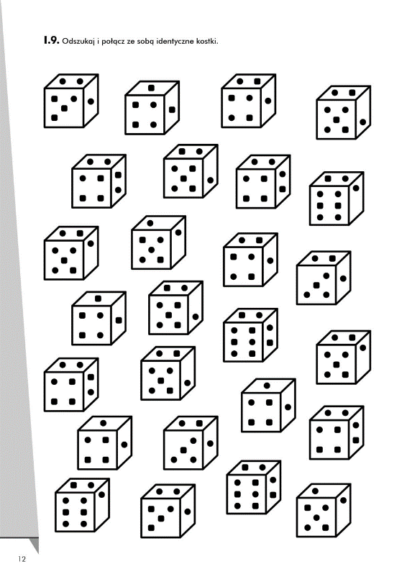

Porównaj rysunki, a następnie znajdź i zaznacz różnice w ułożeniu sześciu figur.
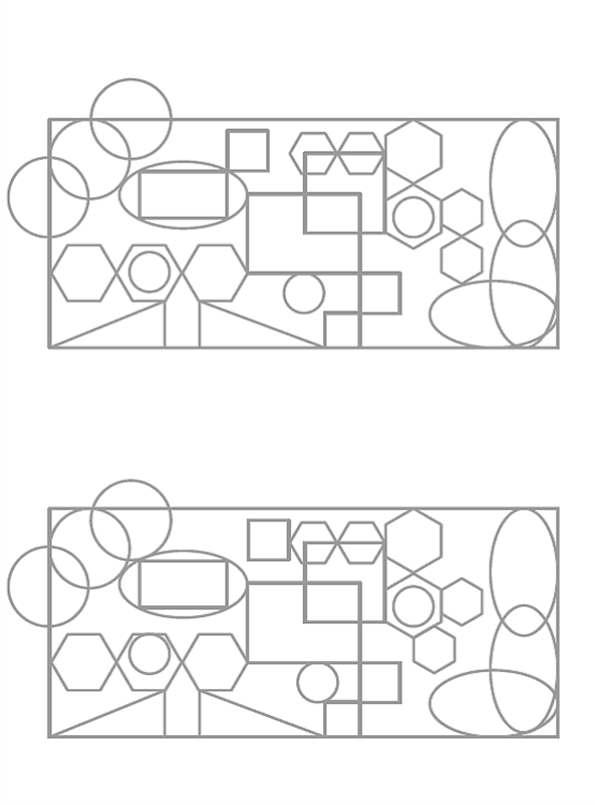

KLASA 7
Matematyka
Temat: Przykłady wyrażeń algebraicznych.
Wyrażenia algebraiczne to wyrażenia, w których występują liczby, litery, znaki działań i nawiasy. np: 3 a + 1, 5b, xy, b² + c².
Ćwiczenie1
Zapisz w postaci wyrażenia algebraicznego:
- Iloczyn liczby 7 i liczby d - 7b
- Sumę liczb 65 i liczby a - 65 + a
- Różnicę 102 i liczby e - 102 – e
- Iloraz liczby a liczby b - a : b
Ćwiczenie 2.
Zapisz w postaci wyrażenia algebraicznego:
- Sumę liczb c, 5 i 4d,
- Różnicę liczb 32c i 6 d
- Iloraz liczb – 8 g i h
- Iloczyn liczb 6, 8e i 0,7f

WF
Zapoznajcie się z poniższymi tematami zajęć i filmikami. Starajcie się je wdrażać w życiu codziennym.

Temat: Prawidłowa pozycja siedząca

https://youtube.com/watch?v=GKuoMN_5_G4&feature=share
Prawidłowa pozycja siedząca - YouTube
Projekt „Rodzinna Akcja Zdrowa Rywalizacja. Aktywnie po Zdrowie' to druga edycja kampanii mającej na celu zachęcenie Polaków do zmiany trybu życia - troski o...
youtube.co

Geografia
Temat: Struktura wieku i płci w Polsce.
- Przeczytaj, przepisz lub wklej notatkę do zeszytu:
W Polsce żyje 38,4 mln ludzi, z czego 19,8 mln to kobiety (51,6%), a 18,6 mln - mężczyźni (48,4%). Współczynnik feminizacji w Polsce wynosi zatem obecnie 106,7. Jest on zróżnicowany nie tylko przestrzennie, ale również według grup wiekowych.W podziale na pięcioletnie grupy wiekowe zauważa się pewną prawidłowość w zakresie struktury płci. Do grupy wiekowej 45-49 lat liczba Polaków jest większa niż liczba Polek, ponieważ chłopców rodzi się statystycznie więcej niż dziewczynek. Natomiast od grupy 50-54 lata widoczna jest przewaga kobiet nad mężczyznami, która narasta wraz z wiekiem społeczeństwa. Wpływa na to większa średnia długość trwania życia kobiet i duża nadumieralność mężczyzn. Nadwyżka liczby kobiet nad liczbą mężczyzn w starszych grupach wiekowych jest znacznie większa niż nadwyżka liczby mężczyzn nad liczbą kobiet w młodszych grupach wiekowych. Dla przykładu - liczba kobiet w wieku 80-84 lata jest niemal dwukrotnie większa niż liczba mężczyzn w tej grupie wiekowej, natomiast w przypadku grupy wiekowej 85 i więcej lat stosunek liczby kobiet do liczby mężczyzn przekracza 2,5.
Zapoznaj się z piramidą wieku i płci:
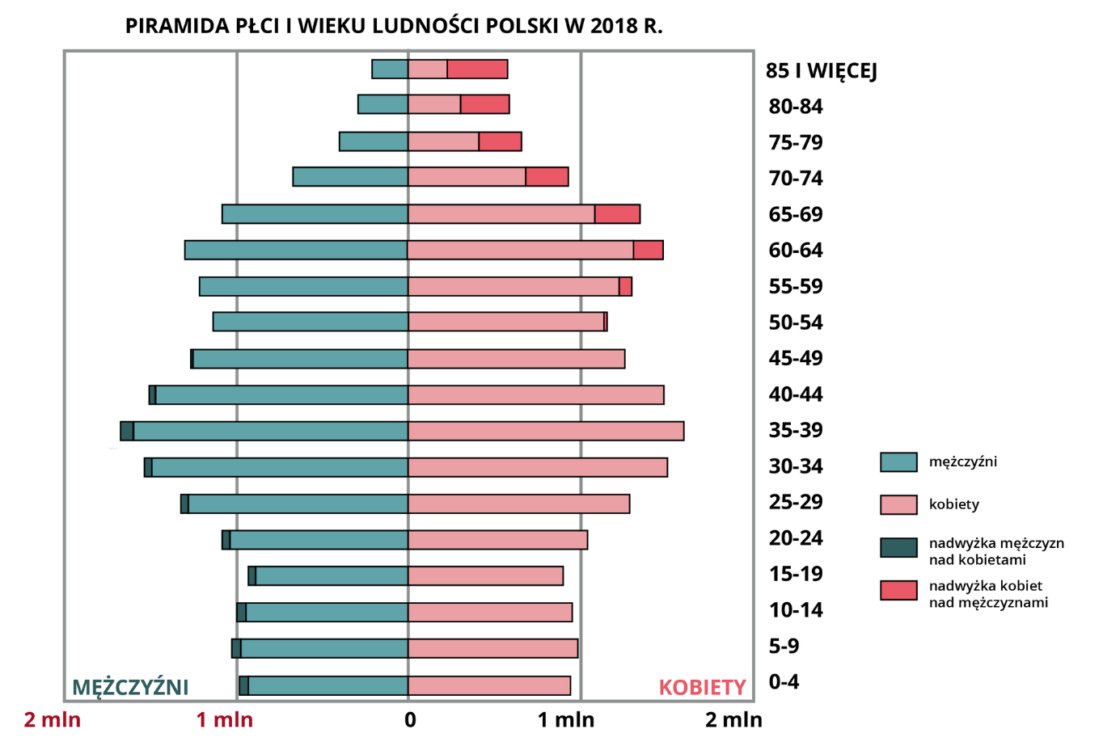
Jak widzisz: zielonym kolorem są oznaczenie mężczyźni, a czerwonym kobiety. Dane pokazują ilość kobiet i mężczyzn w danym wieku czyli np. od 0 do 5 lat.
- Wykonaj ćwiczenie 4 dostępne pod linkiem:
https://zpe.gov.pl/a/sprawdz-sie/DH29UJNfD
Sprawdź, czy poprawnie wykonałeś zadania klikając ikonę w prawym dolnym rogu: ,,Sprawdź” lub ,,Pokaż odpowiedzi”.

Temat: Zróżnicowanie ludności Polski.

Przeczytaj i przepisz notatkę do zeszytu:
- Polska jest krajem jednolitym narodowościowo: Polacy stanowią 97% ludności kraju.
- Mniejszościami narodowymi są np. Niemcy, Ukraińcy, Białorusini, Rosjanie i Litwini.
- Przed wojną Polska była krajem bardzo zróżnicowanym religijnie. Obecnie Polska jest niemal jednowyznaniowa- 90% obywateli wyznaje religię rzymskokatolicką.

Informatyka
Dzień dobry,
Zbliżają się Święta Bożego Narodzenia, dlatego wykonaj świąteczną kartkę w programie Paint.
Jeśli chcesz podszkolić pisanie na klawiaturze wejdź na kurs pisania tu: https://kurspisania.pl/lekcja/lekcja-1/start/ Możesz w wolnej chwili możesz przejść do kolejnych lekcji i poćwiczyć kolejne litery.
Pozdrawiam
Lilianna Głowacz

Religia
Temat: Adwentowe Skarby w moim życiu
Anioł rzekł do Maryi: Nie bój się, Maryjo, znalazłaś bowiem łaskę u Boga. Oto poczniesz i porodzisz Syna, któremu nadasz imię Jezus. (…) Na to Maryja rzekła do anioła: Jakże się to stanie, skoro nie znam męża? Anioł Jej odpowiedział: Duch Święty zstąpi na Ciebie i moc Najwyższego osłoni Cię. (…) Dla Boga bowiem nie ma nic niemożliwego. Na to rzekła Maryja: Oto Ja służebnica Pańska, niech Mi się stanie według twego słowa (Łk 1, 30-38).

1 Pytanie: Co odpowiedziała Maryja aniołowi ?
……………………………………………………………………………………………
2 Pytanie: Czy Maryja ma się bać, lękać, żyć w strachu?
…………………………………………………………………………………………….
3 Pytanie: Kto ma zstąpić na Maryję ?
…………………………………………………………………………………………….
4 Pytanie: W jaki czas wchodzimy w grudniu w kościele? ( Adwent /Wielki Post)?
……………………………………………………………………………………..
( jest to czas przygotowania do Bożego Narodzenia )
Napisz krótką modlitwę do Maryi ( poproś o dobry Adwent ).
……………………………………………………………………………………………………………………………………………………………………………………………………

WF

Temat: Ćwiczenia wzmacniające mięśnie posturalne.

https://youtube.com/watch?v=LvHWUGVfBHo&feature=share

Życzę Wam zdrowia – J. Winiarska

KLASA 8
PPP
BARTEK
Zapraszam do zabawy słowem. Zaproponuj ją również rodzeństwu lub rodzicom.
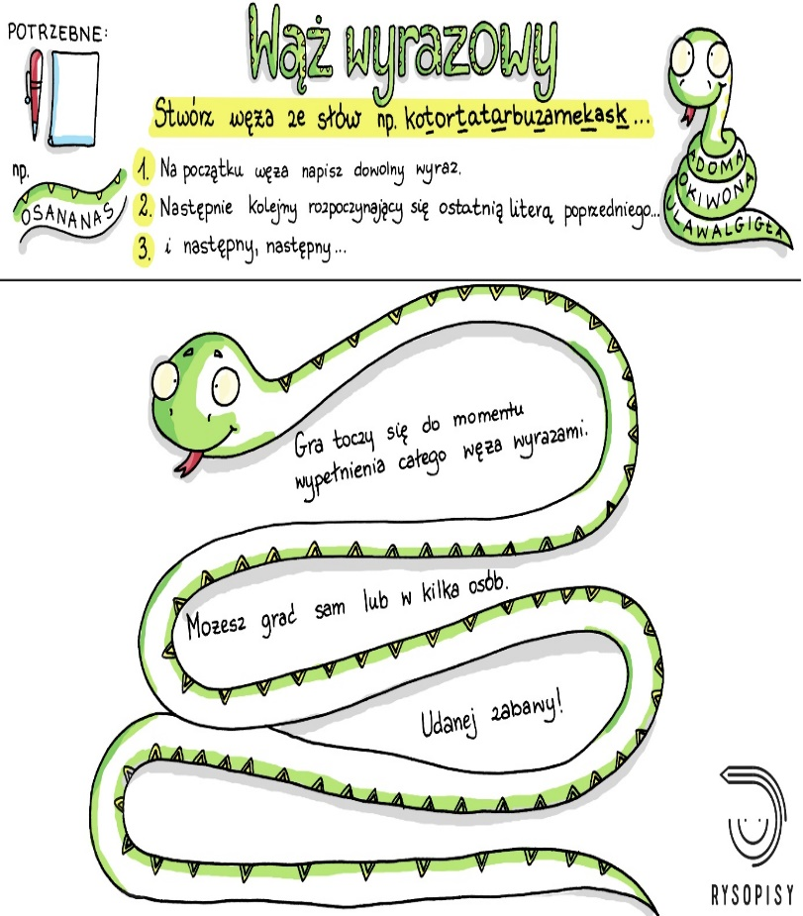

DOROTA
ZAJĘCIA ROZWIJAJĄCE KOMPETENCJE EMOCJONALNO-SPOŁECZNE

TEMAT: CO TO JEST PRZYJAŹŃ I JAK O NIĄ DBAĆ?

Prowadzący: Edyta Sznycer

- Obejrzyjcie krótki filmik:https://www.youtube.com/watch?v=NqRFXufq6kM&ab_channel=DorotaFilipiuk

- Napiszcie na kartce, jaki powinien być według Was dobry przyjaciel.

- Dokończcie zdania:

- Lubię, kiedy razem z przyjaciółmi...........................................
- Aby zaprzyjaźnić się z kimś......................................................
- Jestem dobrym przyjacielem, ponieważ.....................................

- Zadzwońcie dzisiaj do osoby, którą uważacie za swojego przyjaciela
i powiedzcie mu coś miłego. :)

Matematyka
Temat : Pole powierzchni ostrosłupa.
Aby obliczyć pole powierzchni ostrosłupa, wystarczy obliczyć pole jego siatki, to znaczy sumę pola jego podstawy oraz pól wszystkich jego ścian bocznych.

P_{p}
P_{c}= P_{p} + P_{b}

P_{b}

P_{c} - pole powierzchni całkowitej
P_{p} - pole podstawy
P_{b} - pole powierzchni bocznej
Obejrzyj filmik. https://www.youtube.com/watch?v=HEi61TOD8c4

WF
Zapoznajcie się z poniższymi tematami zajęć i filmikami. Starajcie się je wdrażać w życiu codziennym.

Temat: Prawidłowa pozycja siedząca

https://youtube.com/watch?v=GKuoMN_5_G4&feature=share
Prawidłowa pozycja siedząca - YouTube
Projekt „Rodzinna Akcja Zdrowa Rywalizacja. Aktywnie po Zdrowie' to druga edycja kampanii mającej na celu zachęcenie Polaków do zmiany trybu życia - troski o...
youtube.co

Geografia
Temat: Afryka na mapie.
- Zapoznaj się z mapą Afryki patrząc do podręcznika lub klikając w link:
https://afryka.biz.pl/wp-content/uploads/2019/03/mapa_fizyczna_afryki.jpg

- Po zapoznaniu się z mapą fizyczna Afryki możesz utrwalić jej znajomość podczas interaktywnej gry pod linkiem https://online.seterra.com/pl/vgp/3450
Miłej zabawy

- Przepisz notatkę do zeszytu. Nazwy wymienione w notatce odszukaj na mapie:
Afryka to kontynent, który leży na wszystkich półkulach. Oblewa go M. Śródziemne, Ocean Atlantycki i Ocean Indyjski. Od Azji oddziela go Kanał sueski.
To kontynent wyżynny.
Najwyższa góra Afryki to Kibo w masywie Kilimandżaro.
Największe rzeki Afryki to Nil, Kongo. Na kontynencie dużo jest obszarów bez rzek lub z rzekami okresowymi.

Informatyka
Dzień dobry,
Zbliżają się Święta Bożego Narodzenia, dlatego wykonaj świąteczną kartkę w programie Paint (nie zapomnij umieścić życzeń) lub wykonaj krótką prezentację o tradycjach świątecznych w Twoim domu.

Pozdrawiam
Lilianna Głowacz

Religia
Temat: Adwent wielki czas oczekiwania
Anioł rzekł do Maryi: Nie bój się, Maryjo, znalazłaś bowiem łaskę u Boga. Oto poczniesz i porodzisz Syna, któremu nadasz imię Jezus. (…) Na to Maryja rzekła do anioła: Jakże się to stanie, skoro nie znam męża? Anioł Jej odpowiedział: Duch Święty zstąpi na Ciebie i moc Najwyższego osłoni Cię. (…) Dla Boga bowiem nie ma nic niemożliwego. Na to rzekła Maryja: Oto Ja służebnica Pańska, niech Mi się stanie według twego słowa (Łk 1, 30-38).

1 Pytanie: Co odpowiedziała Maryja aniołowi ?
……………………………………………………………………………………………
2 Pytanie: Czy Maryja ma się bać, lękać, żyć w strachu?
…………………………………………………………………………………………….
3 Pytanie: Kto ma zstąpić na Maryję ?
…………………………………………………………………………………………….
4 Pytanie: W jaki czas wchodzimy w grudniu w kościele? ( Adwent /Wielki Post)?
……………………………………………………………………………………..
( jest to czas przygotowania do Bożego Narodzenia )
Napisz krótką modlitwę do Maryi ( poproś o dobry Adwent ).
……………………………………………………………………………………………………………………………………………………………………………………………………

WOS
Temat: Powiat i województwo

Zapoznaj się z prezentacją dostępną pod linkiem https://prezi.com/azhmwnzb8biz/powiat-i-wojewodztwo/

WF
Temat: Ćwiczenia wzmacniające mięśnie posturalne.

https://youtube.com/watch?v=LvHWUGVfBHo&feature=share

Życzę Wam zdrowia – J. Winiarska

